四、加速度和质量的关系
外力一定时，加速度跟质量的关系又是怎样的呢？还是随同老师一起做实验来探讨这个问题。
仍旧用上一节所用的实验装置。保持砂桶里的砂量不变，在小车上放砝码，改变运动物体的质量，用天平称出小车的质量，加上所放砝码的质量，就是运动物体的质量。
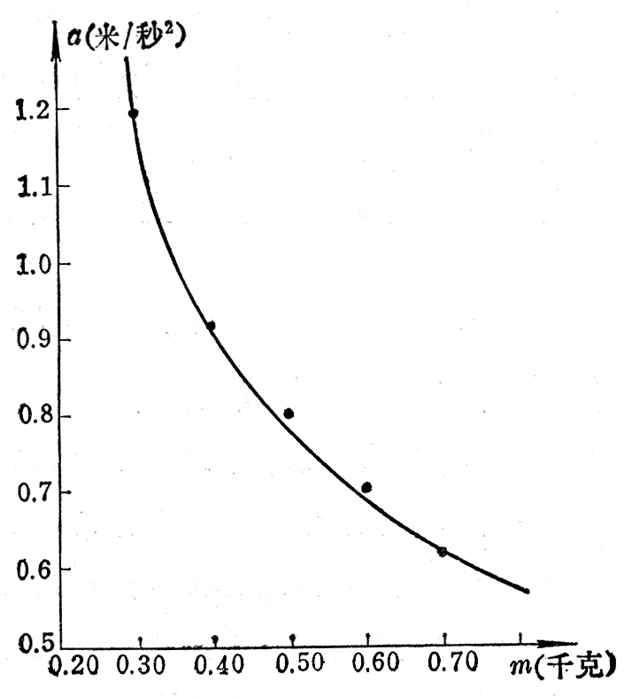
放开小车，用打点计时器在纸带上打点。研究纸带上的点，求出小车的加速度，改变运动物体的质量，再做几次实验把各次实验中测得的加速度和质量的数据列表记录下来。下表是我们在实验中测得的数据，作为例子写在这里。
图 3-5 a-m图象
m（kg） | a（m/s²）
0.300 | 1.20
0.400 | 0.92
0.500 | 0.81
0.600 | 0.71
0.700 | 0.62

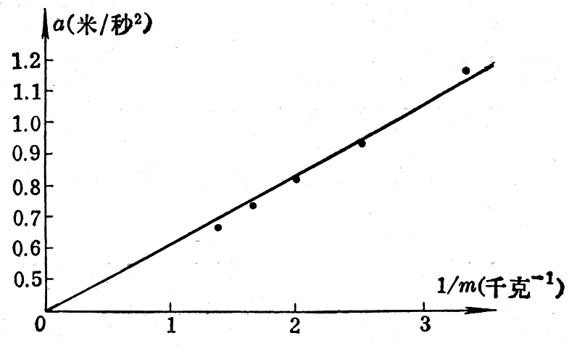
用图象来处理上面的数据。取横坐标表示质量m，纵坐标表示加速度a，根据实验数据作出图象。我们看到，画出的图象是一条曲线（图3-5）。我们很难从这个图象得到a和m是什么定量关系。想想看，怎样才能找出这个定量关系？能不能设法让所画的图象是一条直线呢？从a-m图象可以看出其中一个量增加，另一个量减小，于是猜想a和m可能是反比关系。现在改变一下作图方法，取横坐标表示1/m，纵坐标表示a，看看图象是怎样的。为此需要算出1/m的数值。下表是l/m和相应的a的数据。
图 3-6 a-1/m图象
1/m（kg⁻¹） | a（m/s²）
3.33 | 1.20
2.50 | 0.92
2.00 | 0.81
1.67 | 0.71
1.43 | 0.62

实验结果表明，得到的图象正是一条通过原点的直线（图3-6），这表明我们的猜想是正确的，课后同学们可以根据自己实验的数据，作出a-1/m图象。你得到的图象是一条直线吗？
我们从实验中得到的结论是：在相同外力作用下，加速度跟质量成反比。写成公式就是
$\frac{a1}{a2}$＝$\frac{m2}{m1}$，
或者 a∝$\frac{1}{m}$。
对于一个确定的力来说，如果我们知道这个力作用在已知质量的物体上产生多大加速度，根据加速度和质量成反比，我们就可以知道这个力对任何质量的物体产生多大加速度。比如一个力作用在1kg的物体上产生10m/s²的加速度，那么，这个力作用在2kg的物体上就产生5m/s²的加速度，作用在5kg的物体上就产生2m/s²的加速度等等。

练习三
（1）根据你的记录纸带，量出有关数值，计算出每次实验的加速度，列出表格，作出a-1/m图象。
（2）利用你自己的数据算出每次实验中m和a的乘积，看看乘积的数值是否大致相同？你由此能得出什么结论？利用这种办法来研究a和m的关系，比起用图象来研究，哪种办法方便？
（3）你已经用图象研究了a和F、a和m的关系，谈谈用图象处理实验数据的好处。
（4）一辆卡车在空载时质量是3.5×10³kg，载货时的质量是6.0×10³kg，用同样大小的牵引力，如果空载时使卡车产生1.5m/s²的加速度，载货时产生多大的加速度？（不考虑阻力）

